出國報告（出國類別：研究）

應用流式細胞儀分離精子性別
之技術
Technology of separation sperm sex by cell sorter

服務機關：行政院農業委員會畜產試驗所
姓名職稱：康定傑助理研究員
派赴國家：澳大利亞
出國期間：99年12月7日至99年12月17日
報告日期：99年1月7日
摘 要

在綿羊與山羊之性別篩選技術上澳洲雪梨大學獸醫科學學院之G. Evans與W.M.C. Maxwell教授皆為該領域中執牛耳者。然而兩位教授現皆已退休；幸而在兩位教授推薦之下，順利與Dr. Simon de Graaf博士取得聯繫，並促成了這次的互訪計畫。Dr. Simon de Graaf為G. Evans與W.M.C. Maxwell教授所指導過的學生，現為雪梨大學獸醫科學學院的助理院長（Sub Dean）。Dr. de Graaf的專長為野生動物及家畜之繁殖生理、精子與卵母細胞保存、人工受精與胚移置、胚體外生產及精子性別篩選。澳洲雪梨大學於1998年開始進行精子分離技術應用研發，發表相關研究論文超過百篇。於乳牛、綿羊、山羊、鹿選性繁殖產業應用，甚至野生動物大象性控繁殖均有顯著的成果。
Dr. de Graaf於99年7月18日至23日訪台，並針對應用流式細胞儀進行精子性別分離技術，舉行專題演講。行程中參訪了恆春分所與台東種畜繁殖場，也與同仁們針對山羊人工生殖技術進行交流。我方研究人員也於99年12月7日至17日至澳洲雪梨大學獸醫科學院進行研習。
本計劃執行主要目的有二，一為加強本所與澳洲雪梨大學獸醫學院Dr. de Graaf實驗室間交流，其二希望前往學習有關精子性別篩選及篩選後冷凍與腹腔鏡少量授精之技術；期望獲取此些技術之相關設定參數，以利將來相關計畫之施行。

目 次
頁碼

壹、目的 |  | 4
貳、過程 |  | 5
參、心得 |  | 6
肆、建議事項 |  | 18

壹、目的

動物性別控制(sex control)為利用現代生物技術，有目的的按照人們的生產要求，控制動物後代的性別比例。動物性別控制的方法主要有3種，即X精子、Y精子分離法（Flow cytometrically-sorted sperm）、環境因素控制法和早期胚性別鑑定法(embryo sexing)。目前應用較廣與成熟的方法為早期胚性別鑑定法但是X精子、Y精子分離法隨著硬體技術日趨成熟，有迎頭趕上的趨勢。
早期胚性別鑑定方法是依據胚中存在的染色體類型、X染色體相關酶的活性、雄性胚中存在的H-Y抗原及SRY基因等特徵對移植前胚進行胚性別鑑定，一般而言，此類胚檢測需要高超之胚內分葉細胞擷取技術，並能將擷取之單一胚葉細胞利用核酸擴充儀(PCR)，針對上述欲分析基因特性進行分析，從而確認胚之性別，根據Thibier (2003) 之統計，在2002年加拿大全國進行胚性別鑑定後再進行此類胚移置之數量約達3800個，之中的1260個胚為經冷凍解凍後移植胚，僅佔全國胚移置總數之一少部分，顯然此方法雖可達到商業上之選性繁殖要求，但其鑑定上的過程繁複、耗費人力與胚存活率不高等缺點，促使生產一個經性別鑑定之胚成本高於50美元。
XY精子分離法是指依據X精子、Y精子兩條性染色體DNA含量不同，利用流式細胞分離法測量DNA含量，便能將含X染色體和Y染色體的精子分離，在經過多年的發展與改良，目前已可達到每小時分離1000萬個單一性別精子，分離準確率約亦可達90%，迄今為止，在牛、羊、豬等家畜皆有相關文獻發表。然而流式細胞儀的單價超過美金30萬元（約台幣1000萬元），相關水、電、溫濕度控制、精液冷凍保存、儀器維修保養、操作人員之訓練費用所需不啻。
Seidel等人於2003曾估算過一間試驗室，設置兩台流式細胞儀並配置相關人員之成本，第一年花費將超過美金200萬（台幣6千6百萬元）。然而利用性別鑑定後之精液進行人工授精可提高場內單一性別子代出生數目，甚至可以加快改善全場牛隻世代遺傳改良之速率。此外，選性之精液對懷孕率與分娩率是否有不良影響的試驗結果顯示，574頭經單一性別精子授精與385頭經一般精液人工受精後，比較其懷孕長度、胎犢之死亡率、出生體重或離乳後存活率並無顯著差異；唯其缺點為精蟲分離速度仍顯不足且精子在分離過程中會經歷高度稀釋（5000倍）、細胞核染色及培養、機械力（壓力）、UV雷射照射及電場刺激、分離後噴入收集液內（80-90km/h）、解凍後離心（700-1200g）等刺激後之精子存活率因而下降；另外高生產成本及優良性狀之公畜精液取得困難、無法預先進行類似早期胚胎性別鑑定所能提供相關基因之分析等也是目前面臨到的重要問題。

貳、過程

Date | Schedule
6-7 December 2010 | Arrive Sydney, Australia
8 December 2010 | Visit Dr. de Graaf’s labortory
9-10,13-14 December 2010 | Discussion of demen sexing, laparoscopic artificial insemination procedure and controlled breeding in sheep
15-16 December 2010 | University of Sydney campus touring.
17 December 2010 | Depart Sydney

參、心得

（一）雪梨大學獸醫科學學院簡介
此次前往澳洲雪梨大學獸醫科學學院(The University of Sydney, Faculty of Veterinary Science)研習精子性別篩選及篩選後冷凍與腹腔鏡少量授精之技術。雪梨大學（University of Sydney）是澳大利亞的第一所大學，創立於1850年，位於新南威爾斯州的首府雪梨。雪大是澳洲八大名校（Group of Eight）的成員，在澳洲被歸為6所砂岩學府（Sandstone universities）之一。校內總圖書館Fisher Library乃南半球最大的圖書館。雪梨大學同時是環太平洋大學聯盟（APRU）與亞太國際貿易教育暨研究聯盟（PACIBER）的成員。在創校之初，雪梨大學即與牛津及劍橋大學保持相當緊密的學術合作關係，其校徽上象徵牛津真理的書，以及劍橋的獅子，為此一淵源做出了最好的詮釋（圖1)。

圖1. 雪梨大學校徽

1910年之前，澳洲國內的獸醫人才需依賴於英國，和蘇格蘭等地之獸醫學校培訓人才及取得相關專業知識，以支持其迅速發展的畜牧業。有鑑於處處仰賴英國，詹姆斯道格拉斯史都華，這位畢業於澳大利亞皇家獸醫學院的獸醫，遊說新南威爾斯州政府建立了雪梨大學獸醫學院。之後他成為獸醫學院的教授，並於1920年退休。

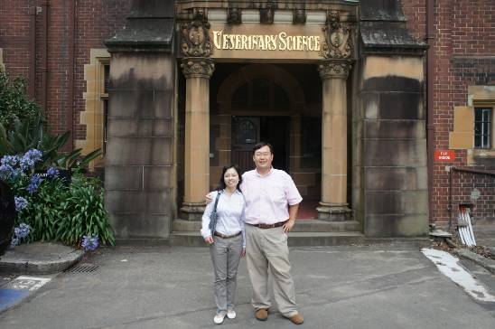
圖2. 雪梨大學獸醫科學學院。
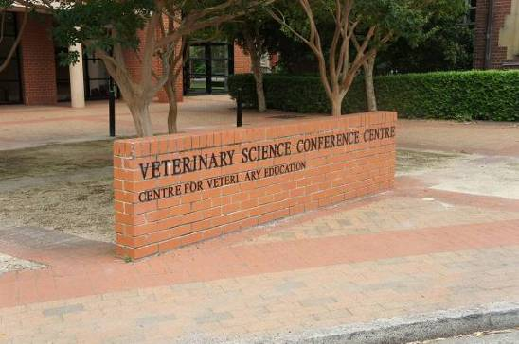
圖3. 雪梨大學獸醫科學研究中心。
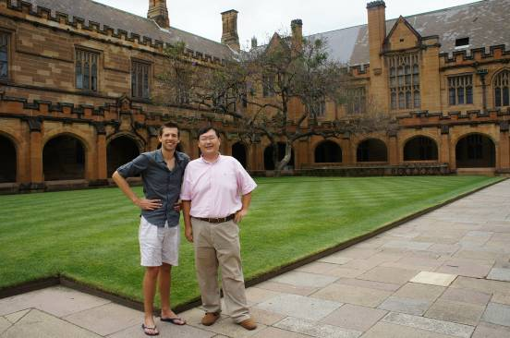
圖4. 與Dr. Simon合影於英國維多利亞風格之綜合大樓

圖5. Dr. Simon目前辦公室位置(R.M.C. GUNN BUILDING)

（二）選性精液分離原理
現行之精子性別篩選技術主要是依據X與Y精子DNA之差異量來做分離。進行性別分離前會先將精子之DNA以螢光物質染色（Hoechst 33342），經染色後之精子置入流式細胞儀中（圖6），精子依序經過一特殊的孔道（ST 公司專利）的導引通過雷射照射（最佳角度為90度），再利用兩個偵測器（與雷射進入角度一個為0度，一個為90度）分析DNA中螢光發散量之差異後（圖8），再利用電場將將X與Y精子分離並各別收集（圖7）。然而X與Y精子中DNA之差異量有著物種間的差異，差異範圍由2.7%-4.4%不等（圖9），當DNA差異量越大，則表示越易經由分離系統中分離，而X或Y精子的分離準確度亦越高。
目前最新之精子篩選系統（Beckman Counter MoFlo XDP）分選速度可達70000 cell/sec、分選程度大於99%、分選回收率亦可達90%。
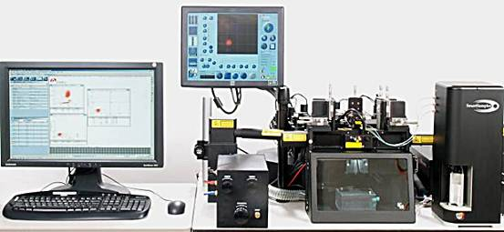
圖6. MoFlo XDP’s sorting system。

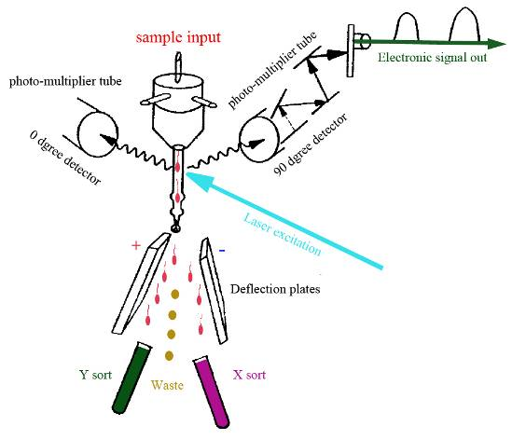
圖7. 精子性別篩選流程簡圖（modified from Johnson, 1994）。

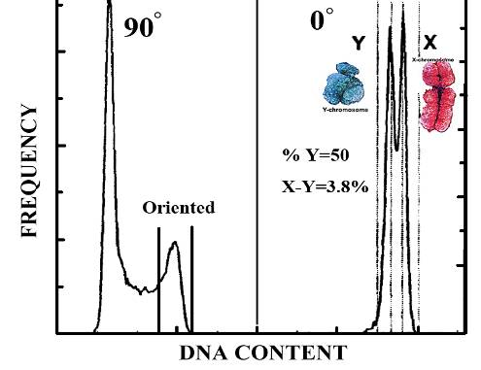
圖8. 0及90度角偵測器所顯示X與Y DNA之結果。
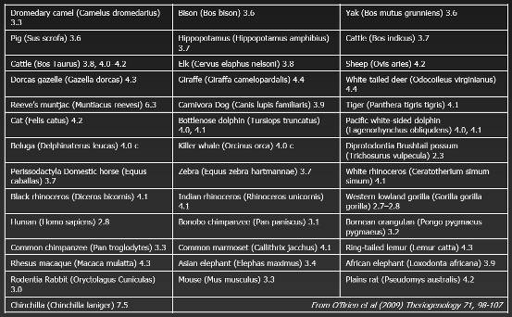
圖9. 各物種間X與Y精子之DNA差異量。

（三）選性精液之相關應用與研究
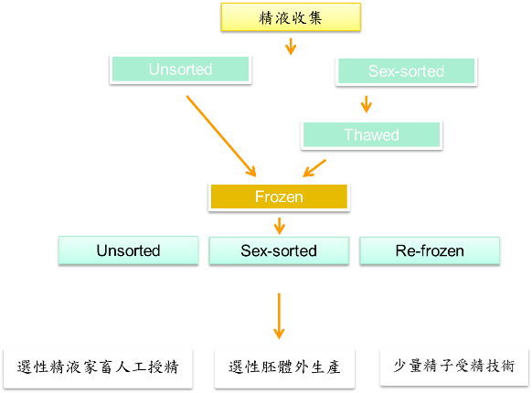
目前Dr. de Graaf實驗室對新鮮採取精液所做的處理除了基本的性別篩選後精子之冷凍、未經性別篩選之冷凍精子經解凍後進行性別篩選再重新冷凍以及小量精子人工授精技術都有非常卓越的成果，以下就其實驗室的相關研究成果做一整理。Dr. de Graaf 等人於2007年發表之文章中指出將綿羊精子使用性別篩選及未篩選之兩個處理組進行冷凍，並於解凍後進行人工授精，其中5 x 10⁶及15 x 10⁶ sperm/mL劑量之AI後母羊懷孕率達70%；1 x 10⁶ sperm/mL 劑量AI母羊懷孕率也有60%，成績斐然（圖10）。2007年同年，Dr. de Graaf 等人嘗試將冷凍精液解凍後進行性別篩選，並將篩選後之精液重新冷凍，並進行AI，成功產下仔羊，產仔率有60%之譜（佔第54天懷孕率之百分比）（圖11）；不論使用X精子或Y精子進行AI，產下仔羊之性別正確率均達90%以上，特別的是在冷凍精液解凍進行性別篩選後再行冷凍之處理組，其X精子AI產下母仔羊之正確率達100%（圖12）。
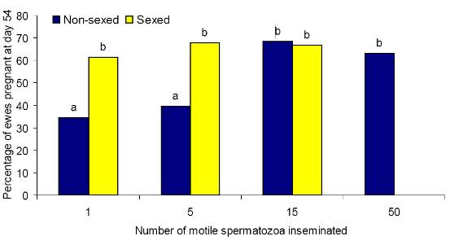
(de Graaf et al., 2007)
圖10. 不同濃度選性精子進行AI後母羊於54天懷孕檢測時之懷孕百分比

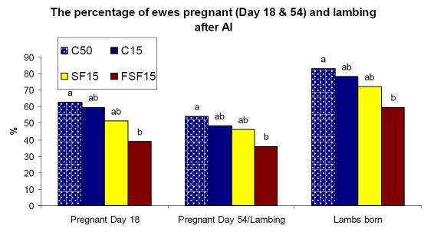(de Graaf et al., 2007)
圖11. 不同濃度及冷凍處理之選性精子進行AI後母羊於18天及54天懷孕檢測時之懷孕以及產仔百分比。
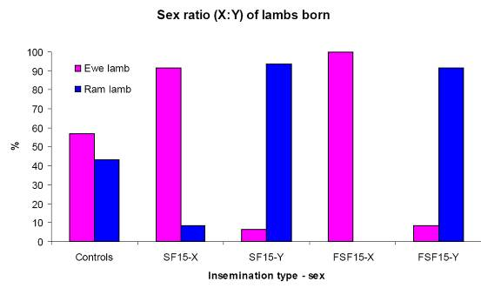(de Graaf et al., 2007)
圖12. 不同濃度選性精子進行AI後母羊產下仔羊之性別比例。

（四）評估性別篩選後精子的方法
下面列出幾種用以評估性別篩選後精子的分析方法
1.電腦精子分析儀分析。
2.精子穿過人造子宮頸黏膜的移動能力。
3.精子與輸卵管之鍵結能力。
4.存活率與頭帽完整性。
5.粒線體活性。

Dr. de Graaf等人於2006年針對一般冷凍精子（control）、性別篩選後之冷凍精子（sexed-frozen, SF）以及精子冷凍解凍後進行性別篩選後再冷凍（frozen-sexed-frozen, FSF）做評估，並比較其間的差異發現SF精子除了在移動速率較一般冷凍精子差外，在活力、存活率與頭帽完整性、粒線體活性上皆優於一般冷凍解凍後精液（圖13）；在與輸卵管之結合能力上，FSF精子明顯較control及SF差，而SF與control之間則無顯著差異；精子在穿越子宮頸之移動能力上SF與FSF則皆明顯低於control組（圖14）。
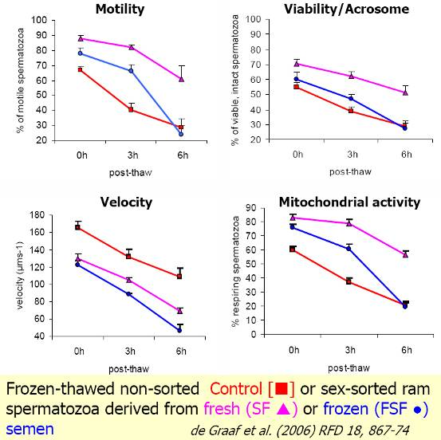
圖13. 評估性別篩選後精子的方法。

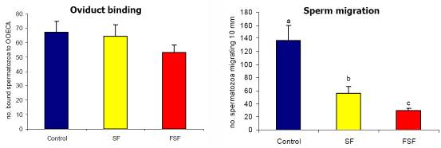
圖14. 不同處理後之精子在輸卵管結合能力及子宮頸移動能力比較圖

Dr. de Graaf實驗室經過多年研究發現性別篩選之精子與正常精子間在移動能力與移動速率上仍有所不及；然而經過選性後之精子，其品質明顯較佳；性別篩選後之精子無論是在體內（in vivo）或體外（in vitro）系統均有較長的存活能力。最後Dr. de Graaf提出一個假設：經過性別篩選除了可以分離X與Y精子外，也選出了品質較佳的精子。其假設之依據為精子在性別分離過程中會經歷高度稀釋（5000倍）、細胞核染色及培養（Hoechst 33342）、機械力（流液壓力）、UV雷射照射及電場刺激、分離後噴入收集液內（80-90km/h）、解凍後離心（700-1200g）等刺激，經此等刺激後，品質不良之精子早已無法存活。

（五）腹腔鏡人工授精術
1.母畜之發情同期化
目前Dr. de Graaf用於綿羊之發情同期化處理程序：
0 day
12 day
P4陰道塞劑放置
P4陰道塞劑移出
PMSG 400IU
Androgenised 1 mL
0 h
36 h
GnRH 40μg
57-60 h
所有羊隻在此時間內完成AI
有關發情同期化的處理山羊與綿羊之間有些微的差異，山羊的AI適期為P4陰道塞劑放置移除後47小時完成，且過程中並未注射GnRH及Androgenised。除了上述時程外，於AI時，須觀察先觀察母羊陰道內之黏液分泌狀況，一般可將黏液狀態分為3級；第一級：黏液清澈，表示時間尚早，未達AI最佳時間；第二級：黏液呈白色濃稠狀；第三級：黏液濃稠且為渾濁（雲霧狀）不透明，此即AI之最佳適期。若觀察到黏液狀態為第三級時，既進行腹腔鏡子宮角AI。

2.AI位置：
Dr. de Graaf實驗室針對三種處理後的精子（新鮮、冷藏、冷凍）進行陰道（放置於子宮頸口）、子宮頸（深入子宮頸2公分處）與腹腔鏡人工授精（放置子宮角中段）所需之精子數目試驗結果如表1中所示，由結果中可發現，腹腔鏡人工受精技術所需之精子量為最少，最新研究發表，只需1 x 10⁶ sperm/mL 進行AI，母羊懷孕率也可達60-70%（表2）。
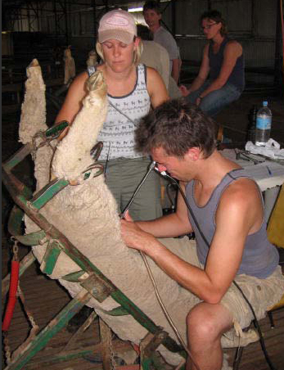
圖15. 綿羊腹腔鏡AI

表1. 不同處理之精子於不同位置進行人工授精所需之最小劑量（單位：1 X 10⁶）
Vaginal insemination
Cervical insemination
Intrauterine insemination
via cervix(goat only)
by laparoscory(total in two uterine horns)
Fresh
Liquid-stored
Frozen-thawed
300
100

60
20
No effective
150

60
20
No effective
180

60
20
Method of insemination

表2. 不同處理之精子於不同位置進行人工授精後之產仔率（單位：％）
Vaginal insemination
Cervical insemination
Intrauterine insemination
Fresh
Liquid-stored
Frozen-thawed
65-70
65-70
60-70
<10-20
60-70
60-70
<5
20-30
60-70
Method of insemination

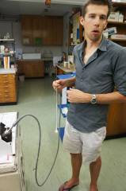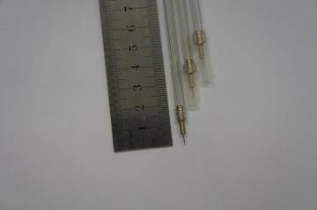
Ａ
Ｂ
圖16. （Ａ）Dr. Simon與簡易腹腔鏡照明設備；（B）腹腔鏡精子注射管，針頭為4 mm長(接l mL注射筒)
- 建議事項
目前Dr. de Graaf實驗室之研究方向已轉朝選性後精子之分子生物領域；反觀國內仍處於精子篩選初建立階段，明顯落後澳洲4-5年的時間，須加緊腳步。澳洲對於羊隻的試驗著重於綿羊，與之後生理組所欲應用對象山羊，在精子物理特性、母畜子宮內環境（免疫反應）、AI之發情同期化時程上皆有差異存在，實際進行研究時仍需要一一去克服與驗證。此次前往澳洲與Dr. de Graaf請教相關經驗實在是受益良多。
動物性別控制是動物生物技術中一項重要的高新技術，動物生產的許多重要經濟性狀如肉、蛋、乳、毛、茸、麝香等的生產都與性別有關，皆需要特定性別的動物進行生產。因此動物性別控制技術的應用必將給動物生產乃至人類社會帶來巨大的經濟效益。此次參訪所得到的經驗希望在本所購入選性儀器後，能夠提供參考，縮短探索之時間，以期能在最短時間內將此一技術結果應用於產業，造福農民，同時能夠趕上國際研究腳步。

